
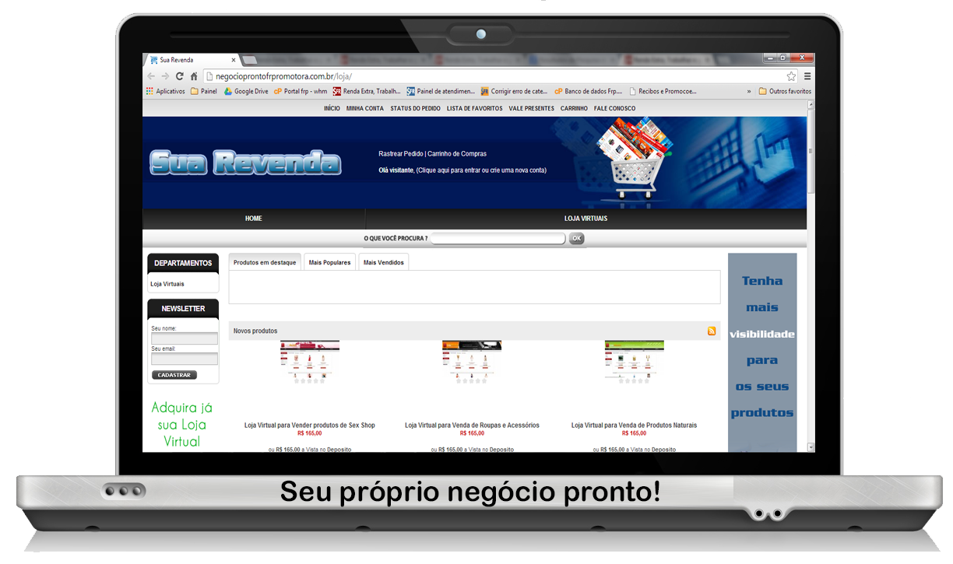
Você será o dono do seu negócio e decidirá quanto de lucro deseja ganhar.

Você não terá horário fixo!!!

Seu investimento será muito inferior a qualquer outro negócio próprio e você não terá nada limitando os seus ganhos. NÃO PERCA TEMPO! Acesse o nosso site e comesse a ter ganhos.

Divulgador(a): Adenilton Silva 45290286

Acesse: www.frpromotora.com/45290286



Você será o dono do seu negócio e decidirá quanto de lucro deseja ganhar.
Divulgador(a): Adenilton Silva 45290286

Você não terá horário fixo!!!
Seu investimento será muito inferior a qualquer outro negócio próprio e você não terá nada limitando os seus ganhos. NÃO PERCA TEMPO! Acesse o nosso site e comesse a ter ganhos.
Acesse: www.frpromotora.com/45290286

